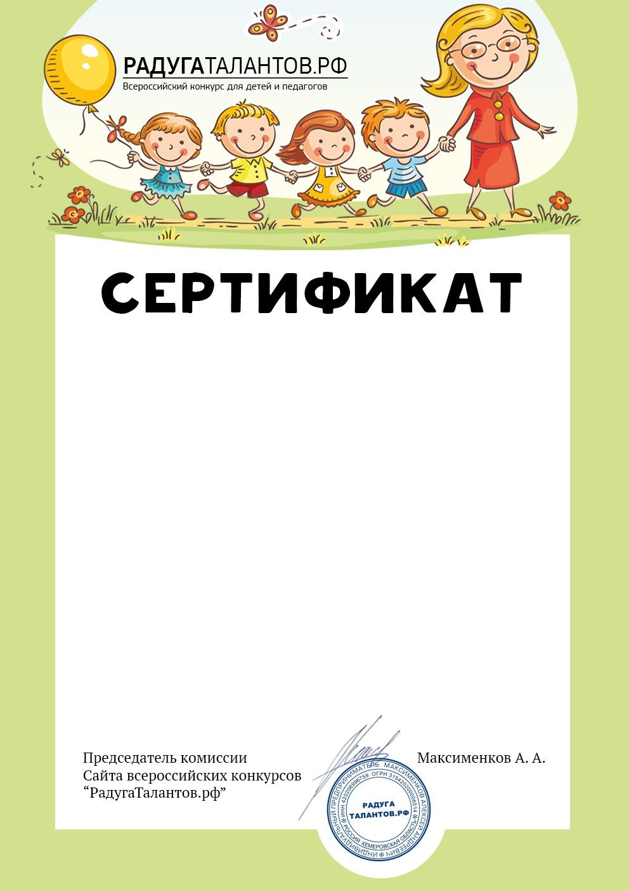

**ПОБЕДИТЕЛЯ**

Всероссийского конкурса «Радуга Талантов Апрель 2020»

**№ 769695**

Настоящим подтверждается, что

**Титаренко Лариса**

**Николаевна**

МБДОУ ДС №47 «Успех»

Должность: воспитатель

**принял(а) участие во Всероссийском конкурсе:**

«Лучший проект воспитателя»

Сроки проведения конкурса: 1-10 апреля 2020

**Название работы:**

«Робототехника»

[Powered by TCPDF (www.tcpdf.org](http://www.tcpdf.org/)

[)](http://www.tcpdf.org/)